

Информационные материалы
по гражданской обороне

Защита населения

АЛГОРИТМ РАБОТЫ СИСТЕМ ОПОВЕЩЕНИЯ НАСЕЛЕНИЯ

1. Для привлечения внимания населения осуществляется подача сигнала оповещения «ВНИМАНИЕ ВСЕМ!» путем включения сетей электрических, электронных сирен и мощных акустических систем длительностью до 3 минут.
2. По сетям связи, в том числе сетям связи телерадиовещания, через радиовещательные и телевизионные передающие станции операторов связи и организаций телерадиовещания с перерывом вещательных программ аудио- и (или) аудиовизуальных сообщений длительностью не более 5 минут (для сетей связи подвижной радиотелефонной связи - сообщений объемом не более 134 символов русского алфавита, включая цифры, пробелы и знаки препинания) передается экстренная информация о возникающих опасностях, о правилах поведения населения и необходимости проведения мероприятий по защите при угрозе возникновения или возникновении чрезвычайных ситуаций природного и техногенного характера, а также при ведении военных действий или вследствие этих действий.
3. Допускается трехкратное повторение этих сообщений (для сетей подвижной радиотелефонной связи - повтор передачи сообщения осуществляется не ранее, чем закончится передача предыдущего сообщения).

ПОРЯДОК ДЕЙСТВИЙ НАСЕЛЕНИЯ ПО СИГНАЛУ ГРАЖДАНСКОЙ ОБОРОНЫ ПРИ НАХОЖДЕНИИ ДОМА
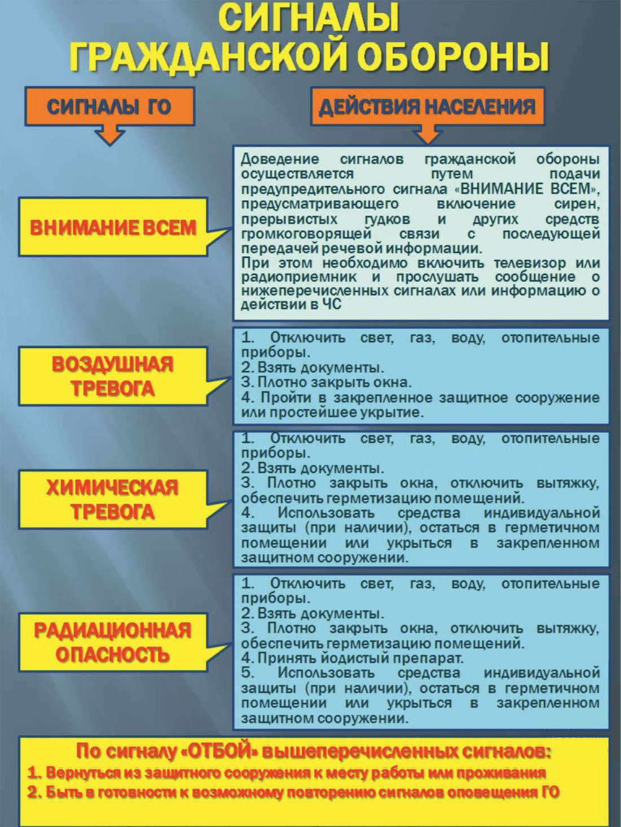

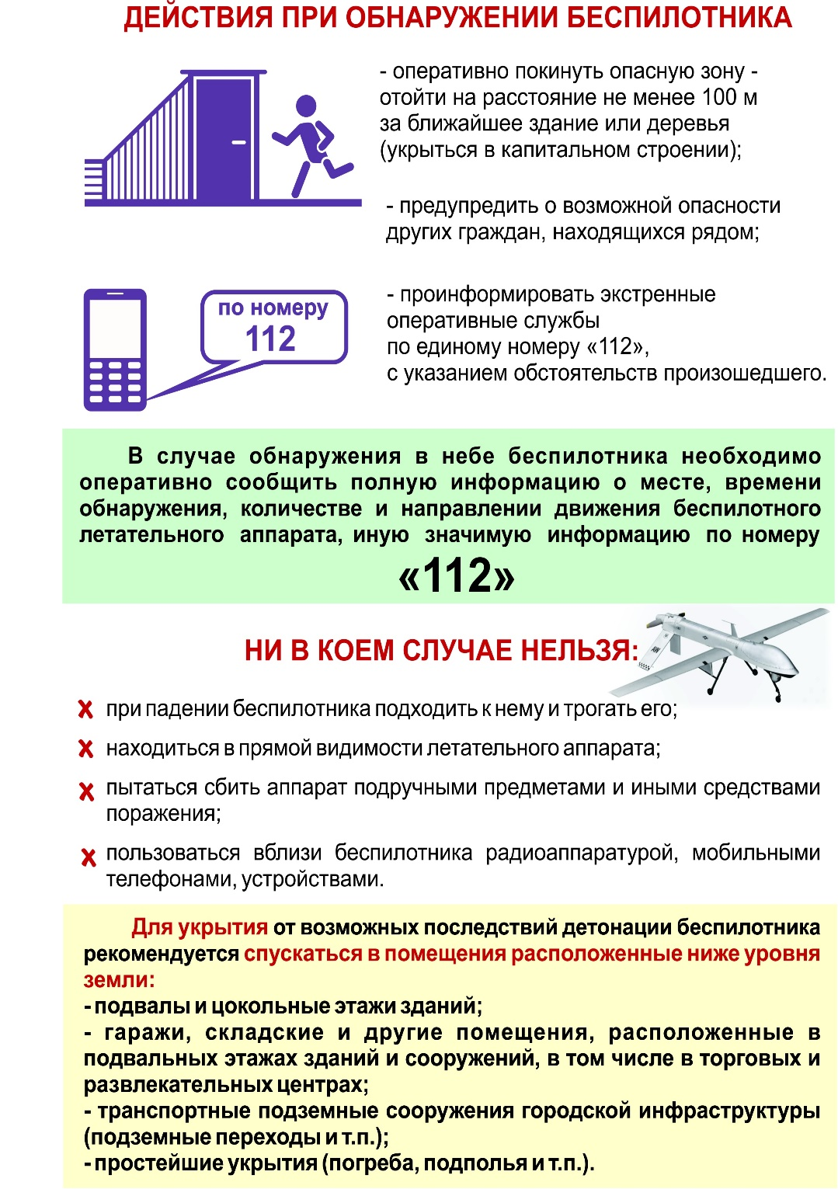

ПАМЯТКА

по укрытию населения в заглубленных и других помещениях подземного пространства
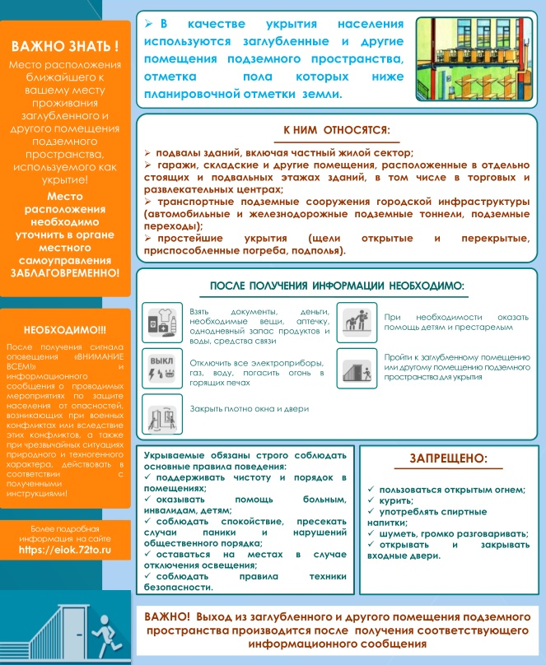

Места укрытия населения при подаче сигнала «ВНИМАНИЕ ВСЕМ» с информацией о воздушной опасности

№ пп | Улица | Дом | Корпус (строение) | № пп | Улица | Дом | Корпус (строение)
1 | улица Академика Харитона | 1 |  | 44 | улица Зернова | 60 | 1
2 | улица Академика Харитона | 1 | 2 | 45 | улица Зернова | 39
3 | улица Академика Харитона | 3 |  | 46 | улица Зернова | 60 | 2
4 | улица Академика Харитона | 5 |  | 47 | улица Зернова | 62 | 1
5 | улица Академика Харитона | 8 |  | 48 | улица Зернова | 62 | 2
6 | улица Академика Харитона | 10 |  | 49 | улица Карла Маркса | 1
7 | улица Академика Харитона | 16 |  | 50 | улица Карла Маркса | 2
8 | улица Александровича | 22 |  | 51 | улица Карла Маркса | 6
9 | улица Александровича | 25 |  | 52 | улица Карла Маркса | 8
10 | улица Александровича | 26 |  | 53 | улица Куйбышева | 21
11 | улица Александровича | 30 |  | 54 | улица Куйбышева | 3
12 | улица Александровича | 31 |  | 55 | улица Куйбышева | 4
13 | улица Александровича | 34 |  | 56 | улица Куйбышева | 6
14 | улица Александровича | 35 |  | 57 | улица Куйбышева | 7
15 | улица Александровича | 39 |  | 58 | улица Куйбышева | 9
16 | улица Гагарина | 1 |  | 59 | улица Куйбышева | 10
17 | улица Гагарина | 3 |  | 60 | улица Куйбышева | 12
18 | улица Гагарина | 5 |  | 61 | улица Куйбышева | 16
19 | улица Гагарина | 9 |  | 62 | улица Куйбышева | 18
20 | улица Гагарина | 10 |  | 63 | улица Куйбышева | 21 | 2
21 | улица Гагарина | 11 |  | 64 | улица Куйбышева | 22
22 | улица Гагарина | 12 |  | 65 | улица Куйбышева | 23
23 | улица Гагарина | 15 |  | 66 | улица Куйбышева | 26
24 | улица Гагарина | 17 |  | 67 | улица Куйбышева | 28
25 | улица Гагарина | 18 |  | 68 | улица Куйбышева | 30
26 | улица Гагарина | 19 |  | 69 | улица Куйбышева | 36
27 | улица Гагарина | 23 |  | 70 | улица Куйбышева | 40
28 | улица Герцена | 11 |  | 71 | улица Куйбышева | 42
29 | улица Дзержинского | 3 |  | 72 | площадь Ленина | 2
30 | улица Дзержинского | 4 |  | 73 | площадь Ленина | 4
31 | улица Дзержинского | 5 |  | 74 | площадь Ленина | 6
32 | улица Дзержинского | 7 |  | 75 | площадь Ленина | 8
33 | улица Дзержинского | 8 |  | 76 | проспект Ленина | 2
34 | улица Дзержинского | 9 |  | 77 | проспект Ленина | 6
35 | улица Дзержинского | 11 |  | 78 | проспект Ленина | 7
36 | улица Дзержинского | 13 |  | 79 | проспект Ленина | 8
37 | улица Духова | 1 |  | 80 | проспект Ленина | 9
38 | улица Духова | 3 |  | 81 | проспект Ленина | 13
39 | улица Духова | 4 |  | 82 | проспект Ленина | 14
40 | улица Духова | 7 |  | 83 | проспект Ленина | 15
41 | улица Духова | 8 |  | 84 | проспект Ленина | 16
42 | улица Духова | 9 |  | 85 | проспект Ленина | 21
43 | улица Духова | 12 |  | 86 | проспект Ленина | 22
87 | проспект Ленина | 23 |  | 135 | улица Пионерская | 28
88 | проспект Ленина | 24 |  | 136 | улица Победы | 13
89 | проспект Ленина | 25 |  | 137 | улица Победы | 29
90 | проспект Ленина | 26 |  | 138 | улица Пушкина | 4
91 | проспект Ленина | 27 |  | 139 | улица Пушкина | 6
92 | проспект Ленина | 31 |  | 140 | улица Пушкина | 8
93 | проспект Ленина | 33 |  | 141 | улица Пушкина | 10
94 | проспект Ленина | 35 |  | 142 | улица Пушкина | 12
95 | проспект Ленина | 36 |  | 143 | улица Пушкина | 14
96 | проспект Ленина | 39 |  | 144 | улица Пушкина | 16
97 | проспект Ленина | 42 |  | 145 | улица Пушкина | 18
98 | проспект Ленина | 44 |  | 146 | улица Пушкина | 20
99 | проспект Ленина | 45 |  | 147 | улица Пушкина | 24
100 | проспект Ленина | 50 |  | 148 | улица Пушкина | 26
101 | проспект Ленина | 51 | А | 149 | улица Пушкина | 28
102 | проспект Ленина | 53 | А | 150 | улица Пушкина | 32
103 | проспект Ленина | 55 |  | 151 | переулок Северный | 1
104 | проспект Ленина | 56 |  | 152 | переулок Северный | 2
105 | проспект Ленина | 58 |  | 153 | переулок Северный | 3
106 | проспект Ленина | 60 |  | 154 | переулок Северный | 5
107 | проспект Мира | 2 |  | 155 | переулок Северный | 6
108 | проспект Мира | 3 |  | 156 | переулок Северный | 8
109 | проспект Мира | 5 |  | 157 | улица Сосина | 1
110 | проспект Мира | 7 |  | 158 | улица Сосина | 5
111 | проспект Мира | 9 |  | 159 | улица Ушакова | 4
112 | проспект Мира | 10 |  | 160 | улица Ушакова | 6
113 | проспект Мира | 11 |  | 161 | улица Ушакова | 8
114 | проспект Мира | 14 |  | 162 | улица Ушакова | 10
115 | проспект Мира | 16 |  | 163 | улица Ушакова | 12
116 | проспект Мира | 18 |  | 164 | улица Ушакова | 14
117 | проспект Мира | 20 |  | 165 | улица Ушакова | 18
118 | улица Менделеева | 74 |  | 166 | улица Ушакова | 20
119 | улица Московская | 38 | 1 | 167 | улица Фрунзе | 3
120 | улица Московская | 38 | 2 | 168 | улица Фрунзе | 5
121 | улица Московская | 34 | 1 | 169 | улица Фрунзе | 10
122 | улица Московская | 34 | 2 | 170 | улица Фрунзе | 11
123 | улица Московская | 24 | 2 | 171 | улица Фрунзе | 18
124 | улица П.Морозова | 3 |  | 172 | улица Фрунзе | 19
125 | улица Пионерская | 13 |  | 173 | улица Фрунзе | 22
126 | улица Пионерская | 15 |  | 174 | улица Фрунзе | 23
127 | улица Пионерская | 17 |  | 175 | улица Фрунзе | 25
128 | улица Пионерская | 19 |  | 176 | улица Фрунзе | 26
129 | улица Пионерская | 20 |  | 177 | улица Фрунзе | 27
130 | улица Пионерская | 21 |  | 178 | улица Чапаева | 1
131 | улица Пионерская | 22 |  | 179 | улица Чапаева | 2
132 | улица Пионерская | 24 |  | 180 | улица Чапаева | 7
133 | улица Пионерская | 26 |  | 181 | улица Чапаева | 19
134 | улица Пионерская | 26 | А | 182 | улица Чапаева | 23
183 | улица Чапаева | 27 |  | 228 | улица Курчатова | 24
184 | улица Шверника | 3 |  | 229 | улица Курчатова | 9
185 | улица Шверника | 4 |  | 230 | улица Курчатова | 27
186 | улица Шверника | 9 |  | 231 | улица Курчатова | 34
187 | улица Шверника | 10 |  | 232 | улица Лесная | 37
188 | улица Шверника | 12 |  | 233 | улица Менделеева | 54
189 | улица Шверника | 15 |  | 234 | улица Московская | 11
190 | улица Шверника | 17 |  | 235 | улица Московская | 40
191 | улица Шверника | 21 |  | 236 | улица Московская | 22 | 2
192 | улица Шверника | 25 |  | 237 | улица Московская | 22 | 1
193 | улица Шверника | 26 |  | 238 | улица Московская | 8
194 | улица Шверника | 27 |  | 239 | улица Московская | 6
195 | улица Шверника | 45 |  | 240 | улица Московская | 26 | 1
196 | улица Шевченко | 8 |  | 241 | проспект Музрукова | 23
197 | улица Шевченко | 10 |  | 242 | проспект Музрукова | 22
198 | улица Шевченко | 14 |  | 243 | улица Некрасова | 13
199 | улица Шевченко | 17 |  | 244 | улица Некрасова | 5
200 | улица Шевченко | 19 |  | 245 | улица Семашко | 8
201 | улица Шевченко | 20 |  | 246 | улица Семашко | 4
202 | улица Шевченко | 22 |  | 247 | улица Силкина | 38
203 | улица Шевченко | 24 |  | 248 | улица Силкина | 6
204 | улица Шевченко | 28 |  | 249 | улица Силкина | 2
205 | улица Шевченко | 29 |  | 250 | улица Силкина | 9
206 | улица Шевченко | 30 |  | 251 | улица Силкина | 2 | Б
207 | улица Шевченко | 32 |  | 252 | улица Юности | 1 | 1
208 | улица Шевченко | 34 |  | 253 | улица Юности | 19
209 | улица Шевченко | 35 |  | 254 | улица Юности | 21
210 | улица Шевченко | 36 |  | 255 | улица Юности | 17
211 | улица Шевченко | 37 |  | 256 | улица Юности | 15
212 | улица Шевченко | 38 |  | 257 | улица Юности | 8
213 | улица Шевченко | 42 |  | 258 | улица Юности | 22
214 | улица Шевченко | 46 |  | 259 | улица Юности | 23
215 | улица Академика Негина | 2 |  | 260 | улица Юности | 12
216 | улица Академика Негина | 14 |  | 261 | улица Юности | 4
217 | улица Академика Негина | 16 |  | 262 | улица Юности | 27
218 | улица Академика Негина | 18 |  | 263 | улица Юности | 5 | 2
219 | улица Березовая | 10 |  | 264 | ул.Гоголя | 14
220 | улица Березовая | 12 |  | 265 | ул.Гоголя | 2
221 | улица Бессарабенко | 1 | А | 266 | ул.Лесная | 38
222 | улица Бессарабенко | 1 | Б | 267 | ул.Лесная | 40
223 | улица Бессарабенко | 9 |  | 268 | ул.Лесная | 42
224 | улица Герцена | 12 |  | 269 | ул.Мендеелева | 76
225 | улица Гоголя | 24 |  | 270 | улица Березовая | 6
226 | улица Давиденко | 8 |  | 271 | улица Лесная | 30 | 1
227 | улица Зернова | 68 |  | 272 | улица Лесная | 30 | 2
273 | улица Лесная | 30 | 3 | 317 | Раменская | 13
274 | улица Менделеева | 48 |  | 318 | Раменская | 13 | 1
275 | улица Московская | 10 |  | 319 | Раменская | 13 | 2
276 | улица Раменская | 3 | 3 | 320 | Раменская | 13 | 3
277 | улица Силкина | 16 |  | 321 | Чкалова | 53
278 | улица Силкина | 16 | а | 322 | Школьная | 6
279 | улица Чкалова | 55 |  | 291 | Зернова | 17
280 | улица Шверника | 41 |  | 292 | Зернова | 19
281 | улица Шверника | 43 |  | 293 | Зернова | 21
282 | улица Шверника | 47 |  | 294 | Зернова | 23
283 | улица Юности | 9 |  | 295 | Зернова | 24
284 | Ак.Негина | 20 |  | 296 | Зернова | 43
285 | Ак.Негина | 22 |  | 297 | Курчатова | 4 | 1
286 | Ак.Негина | 24 |  | 298 | Курчатова | 4 | 2
287 | Ак.Негина | 26 |  | 299 | Курчатова | 4 | 3
288 | Ак.Негина | 28 |  | 300 | Курчатова | 6 | 1
289 | Ак.Негина | 34 |  | 301 | Лесная | 21
290 | Зернова | 15 |  | 302 | Лесная | 23
291 | Зернова | 17 |  | 303 | Лесная | 25
292 | Зернова | 19 |  | 304 | Лесная | 27
293 | Зернова | 21 |  | 305 | Лесная | 29
294 | Зернова | 23 |  | 306 | Лесная | 32
295 | Зернова | 24 |  | 307 | Лесная | 34
296 | Зернова | 43 |  | 308 | Московская | 13
297 | Курчатова | 4 | 1 | 309 | Московская | 25
298 | Курчатова | 4 | 2 | 310 | Московская | 31
299 | Курчатова | 4 | 3 | 311 | П.Морозова | 8
300 | Курчатова | 6 | 1 | 312 | П.Морозова | 10
301 | Лесная | 21 |  | 313 | П.Морозова | 12
302 | Лесная | 23 |  | 314 | пр.Музрукова | 39 | 3
303 | Лесная | 25 |  | 315 | Раменская | 3
304 | Лесная | 27 |  | 316 | Раменская | 3 | 2
305 | Лесная | 29 |  | 317 | Раменская | 13
306 | Лесная | 32 |  | 318 | Раменская | 13 | 1
307 | Лесная | 34 |  | 319 | Раменская | 13 | 2
308 | Московская | 13 |  | 320 | Раменская | 13 | 3
309 | Московская | 25 |  | 321 | Чкалова | 53
310 | Московская | 31 |  | 322 | Школьная | 6
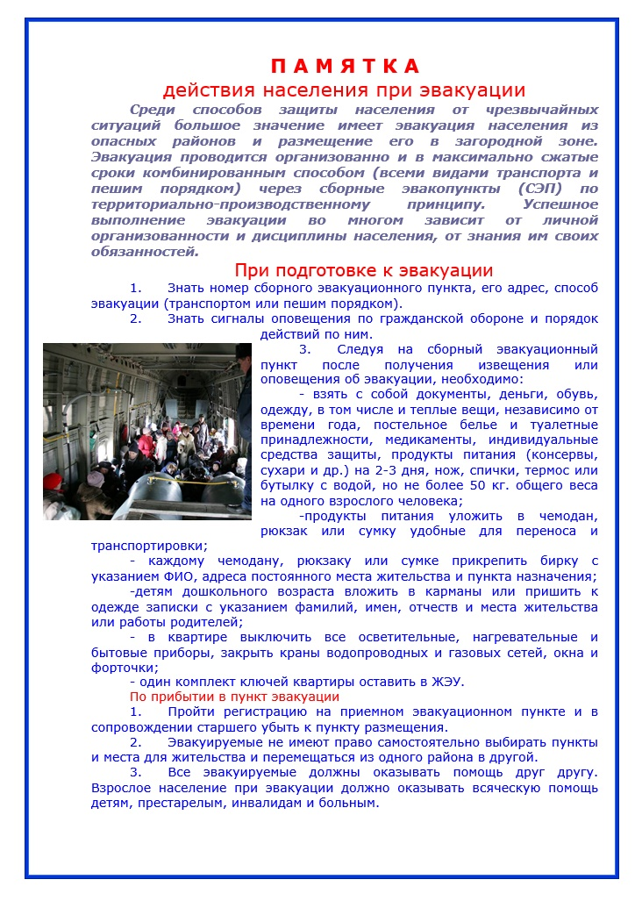

Сборные эвакуационные пункты г. Сарова

Места размещения | Приписанные улицы и дома
Места размещения | Название улиц | Номера домов
СЭП № 1  пр. Музрукова, 2  Клуб "Прогресс" | Работники ФГУП "РФЯЦ-ВНИИЭФ" и члены их семей
СЭП № 2  ул. Сахарова, 2  Клуб "Авангард" | Работники ФГУП "РФЯЦ-ВНИИЭФ" и члены их семей
СЭП № 3  пр. Музрукова, 26  МБУК "Саровский драматический театр" | Работники предприятий (организаций) продолжающих работать в особый период и члены из семей
СЭП № 4  ул. Куйбышева, 19  МБОУ ДО "Молодёжный центр" | Работники предприятий (организаций) продолжающих работать в особый период и члены из семей
СЭП № 5  пр. Ленина, 18  Общежитие ФГУП "РФЯЦ-ВНИИЭФ | Работники ФГУП "РФЯЦ-ВНИИЭФ" и члены их семей
СЭП № 6  пр. Октябрьский 34  Дом учёных | Работники ФГУП "РФЯЦ-ВНИИЭФ" и члены их семей
СЭП № 7  пл. Ленина, 11  ЦК и Д РФЯЦ-ВНИИЭФ | Работники ФГУП "РФЯЦ-ВНИИЭФ" и члены их семей
СЭП № 8  ул. Куйбышева, 24  Общежитие ФГУП "РФЯЦ-ВНИИЭФ" | Работники ФГУП "РФЯЦ-ВНИИЭФ" и члены их семей
СЭП № 9 ул. Куйбышева, 1, МБОУ "Центр образования» | ул. Бессарабенко | 1,1А,1Б,2,3,4/1,4/2,6,7,8,9,10,11,12,14,15,  17,19
СЭП № 9 ул. Куйбышева, 1, МБОУ "Центр образования» | ул. Гагарина | 9,10,11,12,15,16,17,18,19,20,21,23,24,25
СЭП № 9 ул. Куйбышева, 1, МБОУ "Центр образования» | ул. Куйбышева | 4
СЭП № 9 ул. Куйбышева, 1, МБОУ "Центр образования» | пр. Ленина | 2,6,8,14
СЭП № 9 ул. Куйбышева, 1, МБОУ "Центр образования» | ул. Привокзальная | 8,10,12,13,14,15,17,21,23,25,29
СЭП № 9 ул. Куйбышева, 1, МБОУ "Центр образования» | ул. Пушкина | 14,16,18,20,22,24,26,28,30,32,34,  36
СЭП № 9 ул. Куйбышева, 1, МБОУ "Центр образования» | ул. Силкина | 3,4,4А,5,7
СЭП № 9 ул. Куйбышева, 1, МБОУ "Центр образования» | ул. Фрунзе | 3,5,10,11,12,13,
СЭП № 9 ул. Куйбышева, 1, МБОУ "Центр образования» | ул. Чапаева | 1,2,7,8,10
СЭП № 9 ул. Куйбышева, 1, МБОУ "Центр образования» | ул. Шверника | 3,4,5,7,9,10,12,15,15А,15Б,15В,15Г,17,21,  23,25,27
СЭП № 10 ул. Шверника, 40а; МБОУ СОШ № 7 | ул. Куйбышева | 3,5,6,7,9,10,12,16
СЭП № 10 ул. Шверника, 40а; МБОУ СОШ № 7 | пр. Ленина | 1,3,5,7,9,11,13
СЭП № 10 ул. Шверника, 40а; МБОУ СОШ № 7 | ул. Силкина | 2,2А,2Б,6,8,8А,9,10,  11,12,12А,14,16,16А,18,20,22,24,26,28,  32,36,38,40,42,44,46
СЭП № 10 ул. Шверника, 40а; МБОУ СОШ № 7 | ул. Фрунзе | 18,19,22,23,25,26,27
СЭП № 10 ул. Шверника, 40а; МБОУ СОШ № 7 | ул. Чапаева | 15,19,23,27
СЭП № 10 ул. Шверника, 40а; МБОУ СОШ № 7 | ул. Шверника | 18,22,24,26,39,41,43,  45,47
СЭП № 10 ул. Шверника, 40а; МБОУ СОШ № 7 | ул. Шевченко | 8,10,14,16,18,20
СЭП № 11 ул. Куйбышева, 25; МБОУ Лицей № 15 | ул. Александровича | 22,24,26,30,31,32,35,  34,39,41,43
СЭП № 11 ул. Куйбышева, 25; МБОУ Лицей № 15 | ул. Духова | 1,3,4,7,8,9,12
СЭП № 11 ул. Куйбышева, 25; МБОУ Лицей № 15 | ул. К.Маркса | 1,2,4,6,8,10
СЭП № 11 ул. Куйбышева, 25; МБОУ Лицей № 15 | ул. Куйбышева | 18,15,15/1,17,17/1,20,  22,21/2,23,26,28,30,  32,36,40,42
СЭП № 11 ул. Куйбышева, 25; МБОУ Лицей № 15 | пр. Ленина | 15,17,19,21,23,25,27,  31,33,35,39
СЭП № 11 ул. Куйбышева, 25; МБОУ Лицей № 15 | пл. Ленина | 2,4,6,8
СЭП № 11 ул. Куйбышева, 25; МБОУ Лицей № 15 | ул. Силкина | 19,21
СЭП № 11 ул. Куйбышева, 25; МБОУ Лицей № 15 | ул. Шевченко | 17,19,22,24,28,29,30,  32,34,35,36,37,38,42,  44,46
СЭП № 12 ул. Александровича, 16а; МБОУ СОШ № 5 | Александровича | 1,4,7,9,10,12,15,17,  17А,19,16,25
СЭП № 12 ул. Александровича, 16а; МБОУ СОШ № 5 | В.Коробкова | 4
СЭП № 12 ул. Александровича, 16а; МБОУ СОШ № 5 | Гагарина | 1,3,4,5,7,8
СЭП № 12 ул. Александровича, 16а; МБОУ СОШ № 5 | Дзержинского | 2,4,6,8,3,5,7,9,11,13
СЭП № 12 ул. Александровича, 16а; МБОУ СОШ № 5 | Зеленая | 6,2,4
СЭП № 12 ул. Александровича, 16а; МБОУ СОШ № 5 | Ленина | 16,22,24,26,32,34,36  ,42,44,45,46,47А,48,  49,50,51,51А,53,53А,  54,55,56,58,59,60
СЭП № 12 ул. Александровича, 16а; МБОУ СОШ № 5 | Мира | 2,3,5,7,9,10,11,14,16,  18,20
СЭП № 12 ул. Александровича, 16а; МБОУ СОШ № 5 | Набережная | 3
СЭП № 12 ул. Александровича, 16а; МБОУ СОШ № 5 | Октябрьский | 5,8,10,12,19,21,23,29,  20,24,26,30,31,33,35,  37,39,41
СЭП № 12 ул. Александровича, 16а; МБОУ СОШ № 5 | Пионерская | 1,7,9,11,12,13,14,15,  16,17,19,21,18,20,22,  24,26,26А,28
СЭП № 12 ул. Александровича, 16а; МБОУ СОШ № 5 | Победы | 1,2,2А,3,4,5,6,7,8,9,10,11,13,17,18,19,20,  21,22,23,24,25,26,27,  29
СЭП № 12 ул. Александровича, 16а; МБОУ СОШ № 5 | Пушкина | 4,6,8,10,12
СЭП № 12 ул. Александровича, 16а; МБОУ СОШ № 5 | Ак. Сахарова | 1,4,5,6,8,12,13,17,11
СЭП № 12 ул. Александровича, 16а; МБОУ СОШ № 5 | Северный | 1,2,3,4,5,6,8,10
СЭП № 12 ул. Александровича, 16а; МБОУ СОШ № 5 | Сосина | 1,5,7
СЭП № 12 ул. Александровича, 16а; МБОУ СОШ № 5 | Ушакова | 4,6,8,10,12,14,16,18,20
СЭП № 12 ул. Александровича, 16а; МБОУ СОШ № 5 | Харитона | 1,1/2,2,3,5,6,8,9,10,  11,12,13,15,16,18,21,  22,23,24,25
СЭП № 13 ул. Юности 11; МБОУ СОШ № 14 | Зернова | 2,4,6,8,10,12,14,16,1  8,28,30,32,25,36,38,  40,41,42,44,45,46,48,  50,52,54,55,56,57,  59,60/1,60/2, 62/1,62/2, 68
СЭП № 13 ул. Юности 11; МБОУ СОШ № 14 | Матросова | 2,10,12,14
СЭП № 13 ул. Юности 11; МБОУ СОШ № 14 | Маяковского | 11,13,17,19,21,34,35,  38,41,42,43,45,47,  47А,49,52,54,55,56,57,58
СЭП № 13 ул. Юности 11; МБОУ СОШ № 14 | Московская | 6,8,10,10/1,16,18,18/1,22/1,22/2,26/1
СЭП № 13 ул. Юности 11; МБОУ СОШ № 14 | Некрасова | 3,5,9,11,13,15
СЭП № 13 ул. Юности 11; МБОУ СОШ № 14 | Радищева | 7,9,11,13,15,17
СЭП № 13 ул. Юности 11; МБОУ СОШ № 14 | Раменская | 3,3/1,5,13,13/1,13/2,  13/3
СЭП № 13 ул. Юности 11; МБОУ СОШ № 14 | Семашко | 4,6,8,10,14,16
СЭП № 13 ул. Юности 11; МБОУ СОШ № 14 | Юности | 1,1/1,3,5/1,5/2,5/3,5/4,  7,9,4,8,12
СЭП № 14 ул. Казамазова, 5; МБОУ СОШ № 12 | Давиденко | 6,8,12,14
СЭП № 14 ул. Казамазова, 5; МБОУ СОШ № 12 | Казамазова | 6,7,8,9,10,11
СЭП № 14 ул. Казамазова, 5; МБОУ СОШ № 12 | Музрукова | 17,18,21,21/1,21/2,22,  23,25,25/1,25/2,27,  29,29/1,29/2,31,33, 37/1,37/2,37/3,  37/4, 39/1,39/2,39/3
СЭП № 14 ул. Казамазова, 5; МБОУ СОШ № 12 | Советская | 4,6,8,12,14,16,22,24
СЭП № 15 ул. Герцена, 5; МБОУ СОШ № 16 | Арзамасская | 1,2
СЭП № 15 ул. Герцена, 5; МБОУ СОШ № 16 | Юности | 13,15,16,17,18,19,21,  20,22,23,25,27,29,  31,33,35,37
СЭП № 15 ул. Герцена, 5; МБОУ СОШ № 16 | Герцена | 9,11,12,13,14,15,16,18,20,36,44,44А,48,  50,52,54,60
СЭП № 15 ул. Герцена, 5; МБОУ СОШ № 16 | Курчатова | 4/1,4/2,4/3,6,6/1,8/2,  9,11,13,13/1,14,16,17,  18,19,21,22,23,24,25,  26,27,28,30,32,34,38
СЭП № 15 ул. Герцена, 5; МБОУ СОШ № 16 | Московская | 11,13,15,17,19,21,23,  24/2,25,29,30,31,33,  34/1,34/2,37,38/1,38/2,40,79,81,82,83,84,85,  86,87,89,90,91,92,93,  94,95,96,99,101(1/2),  102,108
СЭП № 15 ул. Герцена, 5; МБОУ СОШ № 16 | ул. Горького | 36,38,39,41,42,43,44,  45,46,47,48,49,51,53,  55,56,57,58,59,60
СЭП № 16  ул. Зернова, д.64,  Дом молодёжи | Кутузова | 2,4,6,7,8,10,12,14,20,  22,24, 3,5,25
СЭП № 16  ул. Зернова, д.64,  Дом молодёжи | Лесная | 4,6,8,10,11,12,14,15,16,18,20,21,23,24,25,  26,27,28,29,30/1,30/2,  30/3,31,32,33,34,  35, 36,37,39
СЭП № 16  ул. Зернова, д.64,  Дом молодёжи | Менделеева | 1,1Б,1Г,1Д,1Е, 2,3,4,5,6,7,8,10,11,12,  13,14,15,16,17,19,20,  21,22,23,24,25,26,27,  28,29,31,33,34,36,37,  39,52,54,58,62,66,72,  75,74,76
СЭП № 16  ул. Зернова, д.64,  Дом молодёжи | ул. Школьная | 3,4,5,6,7,9,11,13,15,17,19
СЭП № 16  ул. Зернова, д.64,  Дом молодёжи | ул. Кирова | 1,1Б,2,3,5,6,7,7/2,8,10,12,13,16,18,19,20,20А,22,24,26
СЭП № 16  ул. Зернова, д.64,  Дом молодёжи | ул. Суворова, | 3,4/1,4/2,5,6/1,6/2,6/3,  6/4,8/2,8/3,8/4,8/5,  8/6,9,10/1,10/2,11,12
СЭП № 16  ул. Зернова, д.64,  Дом молодёжи | ул. Садовая, | 4,3,6,7,10,11,13,14,15,16,17,17А,18,19,20,  21,22,23,24,25,25А,26,27, 28,29,30,32,33,34, 35,36,37,38,39,41,42,  43,44,45,46,47,48,  49/1,49/3,49/5,50,51, 51/2,51/3,52,53/5,54,  55/1,55/3,55/4
СЭП № 16  ул. Зернова, д.64,  Дом молодёжи | ул. Чкалова, | 2,4,5,6,7,8,8А,9,10,11,  12,13,14,15,16,17,18,  19,21,23,24,25,26,27,  28, 29,30,31,32,33,  34, 37,39,41,43,45,54
СЭП № 16  ул. Зернова, д.64,  Дом молодёжи | ул. Западная, | 1,3,4,5,6,7,9,11,12,13,  14,14А,16,17,18,19,  21,22,23,24,25,27,28,  30,31, 32,33,34,35,  35А,39,42,43,44,44А,  45,46,47,51,54,56,60,  62
СЭП № 16  ул. Зернова, д.64,  Дом молодёжи | ул. Комсомольская | 5,7,9,10,11,15,21
СЭП № 16  ул. Зернова, д.64,  Дом молодёжи | ул. Тимирязева, | 2,4,6,8,12,16,20,22,24,26,28,30,32,34,36,38,  40,42,44,46
СЭП № 16  ул. Зернова, д.64,  Дом молодёжи | ул. Ломоносова, | 1,2,3,4,5,6,7,8,9,10,11,12,13,14,15,16,17,18,  19,24,26
СЭП № 16  ул. Зернова, д.64,  Дом молодёжи | ул. Южная, | 1,2,3,4,5,6,26,32,34,36
СЭП № 16  ул. Зернова, д.64,  Дом молодёжи | ул. Речная, | 1,2,3,4,5,6,7,11,12,13,  14,16,17,17/1,18,18/1,  20,22,24,26,28,37,39,  41, 43,45,47,49,53,56
СЭП № 16  ул. Зернова, д.64,  Дом молодёжи | ул. Заводская, | 1,3,4,5,5А,6,7,8,11,12,  13,15,17,19,23
СЭП № 16  ул. Зернова, д.64,  Дом молодёжи | ул. Димитрова, | 39,51,53,53А,54,56,57,60,61,65,67,69,71,  73,79,81,83,87
СЭП № 16  ул. Зернова, д.64,  Дом молодёжи | ул. Гайдара, | 2,5,6,7,8,11,12,13,14,15,16,17,18,21,23,25,  26,27,28
СЭП № 16  ул. Зернова, д.64,  Дом молодёжи | проезд Садовый, | 1,2,3,4,5,6,7,8,9,11,12
СЭП № 16  ул. Зернова, д.64,  Дом молодёжи | проезд Комсомольский, | 2,4,8,10,12,16,16/1,18,20
СЭП № 16  ул. Зернова, д.64,  Дом молодёжи | проезд 1-ый Озёрный | 1,5,7
СЭП № 16  ул. Зернова, д.64,  Дом молодёжи | проезд 2-ой Озёрный | 5,6,11
СЭП № 16  ул. Зернова, д.64,  Дом молодёжи | проезд 3-ий Озёрный, | 3,4,5,6, 9,12,13,14,15
СЭП № 16  ул. Зернова, д.64,  Дом молодёжи | пер. Заводской, | 4,6,8
СЭП № 16  ул. Зернова, д.64,  Дом молодёжи | пер. Речной, | 3,5,15,17, 17а
СЭП № 17  ул. Железнодорожная, 4  С и З ВНИИЭФ | Работники ФГУП "РФЯЦ-ВНИИЭФ" и члены их семей
СЭП № 18  войсковая часть 3274 | Члены семей военнослужащих
СЭП № 20  ул. Гоголя, д.12,  МБОУ Школа № 13 | 8 Марта | 4,6,8,14(1/2),16,18,  20(1/2),24,26, 13
СЭП № 20  ул. Гоголя, д.12,  МБОУ Школа № 13 | Котовского | 1,2,3,6,8,9,10,11,12,13,14,15,16,17,18,19,20
СЭП № 20  ул. Гоголя, д.12,  МБОУ Школа № 13 | Балакерева | 1,3,4,5,7,8,9,10,11,13,  14,15,16,17,19
СЭП № 20  ул. Гоголя, д.12,  МБОУ Школа № 13 | Березовая | 4,6,8,10,12, 14
СЭП № 20  ул. Гоголя, д.12,  МБОУ Школа № 13 | Осипенко | 2,4,6,8,10,12,14
СЭП № 20  ул. Гоголя, д.12,  МБОУ Школа № 13 | Разина | 1,3,5,7,8,10,12,14,15,  16,18,19
СЭП № 20  ул. Гоголя, д.12,  МБОУ Школа № 13 | Строительная | 1,3,5,7,9,11,21,25(1/2),27
СЭП № 20  ул. Гоголя, д.12,  МБОУ Школа № 13 | проезд Земляничный | 5,7,11,12
СЭП № 20  ул. Гоголя, д.12,  МБОУ Школа № 13 | проезд Осенний | 7,8,9,12,13,15,19,21
СЭП № 20  ул. Гоголя, д.12,  МБОУ Школа № 13 | проезд Радужный | 11,13,15
СЭП № 20  ул. Гоголя, д.12,  МБОУ Школа № 13 | проезд Светлый | 1,2,3,4,9,10,11,14,15,  16,17,21,22,27,30,31,  34,37,40,43,49
СЭП № 20  ул. Гоголя, д.12,  МБОУ Школа № 13 | проезд Сиреневый, | 2,10,12
СЭП № 20  ул. Гоголя, д.12,  МБОУ Школа № 13 | проезд Цветочный: | 3,5,7,8,9,10,11,12,13,  15,17,19,20,23,24,25,  26,29,26,37,38,40,41,  42,47,48
СЭП № 20  ул. Гоголя, д.12,  МБОУ Школа № 13 | проезд Ясеневый | 3,9,12,13,16
СЭП № 20  ул. Гоголя, д.12,  МБОУ Школа № 13 | проезд. Дружбы | 8,9,12,12А,16,17,19,20,25,39,43,45
СЭП № 20  ул. Гоголя, д.12,  МБОУ Школа № 13 | ул. Котовского | 1,2,3,6,8,9,10,11,12,13,14,15,16,17,18,19,20
СЭП № 20  ул. Гоголя, д.12,  МБОУ Школа № 13 | ул. Нижегородская | 6,15,25,55,59,71
СЭП № 20  ул. Гоголя, д.12,  МБОУ Школа № 13 | ул. Новая | 6,9,10,11,17,22,24,25
СЭП № 20  ул. Гоголя, д.12,  МБОУ Школа № 13 | ул. Отрадная | 3/1,4/1,8/3,12/3
СЭП № 20  ул. Гоголя, д.12,  МБОУ Школа № 13 | ул. Полевая | 2,4,6,8,10,14,16,18,22,24
СЭП № 20  ул. Гоголя, д.12,  МБОУ Школа № 13 | ул. Рябиновая | 4,6,17,18,19,21,23,34
СЭП № 20  ул. Гоголя, д.12,  МБОУ Школа № 13 | ул. Тенистая | 3,5,7,8,9,10,13,15,23,  38,40,44,46
СЭП № 20  ул. Гоголя, д.12,  МБОУ Школа № 13 | ул. Энтузиастов | 6,8,10,18,49
СЭП № 20  ул. Гоголя, д.12,  МБОУ Школа № 13 | ул. Яблоневая | 6,10,19,24,26,29,48,56,80,92
СЭП № 20  ул. Гоголя, д.12,  МБОУ Школа № 13 | ул. Красногвардейская | 1,2,3,4(1/2),5,6,7(1/2),  8,9,10(1/2),11,13(1/2)
СЭП № 20  ул. Гоголя, д.12,  МБОУ Школа № 13 | ул. Гоголя | 2,4,6,8,18,20,16,14,22,24, 1,17,19(1/2),29
СЭП № 20  ул. Гоголя, д.12,  МБОУ Школа № 13 | ул. Мичурина | 35,36,37,38,39,40,41,  42,43,44,46,47,48,49,  50,51,52,53,56,57,58,59,60
СЭП № 21  ул. Юности, 14  Дом физкультурника | Работники ФГУП "РФЯЦ-ВНИИЭФ" и члены их семей
Примечание: Работники (сотрудники) предприятий и организаций информацию о сборном эвакуационном пункте, к которому приписано предприятие (организация) уточняйте у своих руководителей.

